1.

Use JavaScript(*.js) in Qt/QML with wrong way will kill your performance!

2.

Want to learn Qt Quick good, you have to learn how to improve the performance of it at last.

3.

In MeeGo, the “page” is same as “ view of Qt”

4.

BT: BlueTooth

5.

D-Bus是Qt Linux下面管理进程间通信的，它也是一个守护进程(Daemon)。另，在Linux下面，刚刚开机时就启动的进程和般都是守护进程。

6.

Augmented  增强

7.

If we “CONFIG += qt”, then it connect with the file that in the directory “C:\Qt\4.7.1\mkspecs\features\qt.prf”. Others are similar.

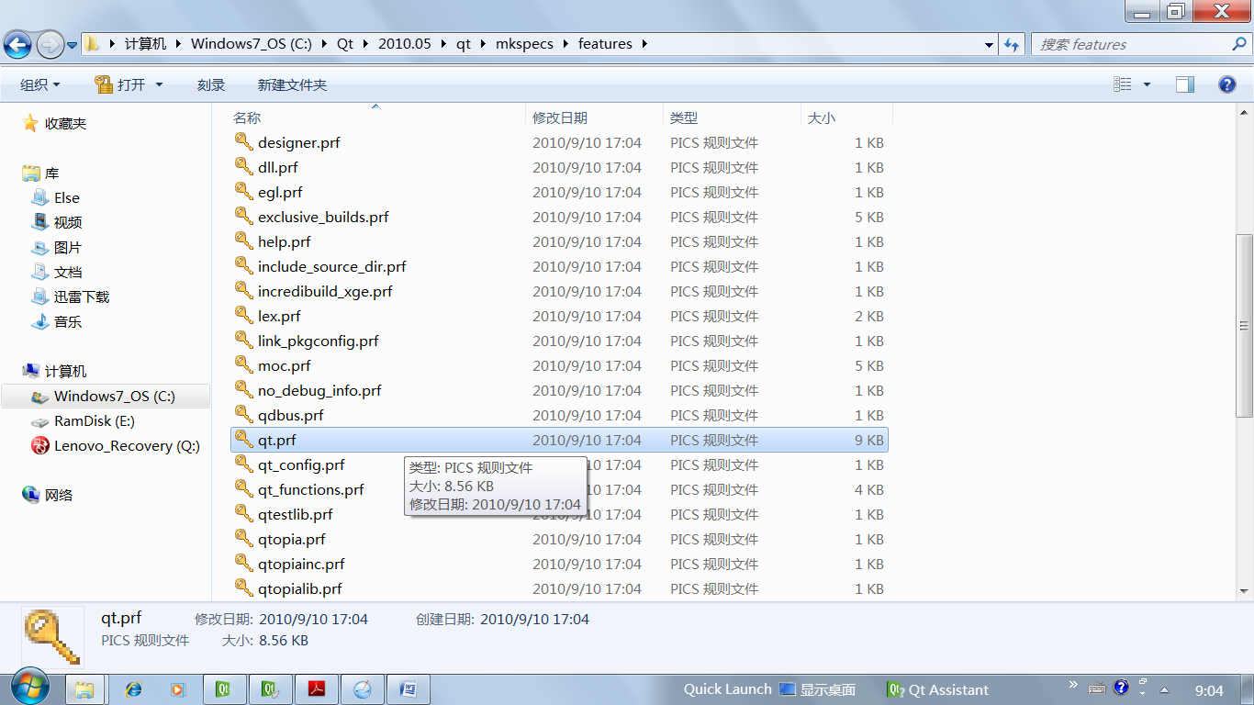

8.

Microsoft Windows CE 是为各种嵌入式系统和产品设计的一种压缩的、具有高效的、可升级的操作系统(OS）。其多线性、多任务、全优先的操作系统环境是专门针对资源有限而设计的。是微软开发的, 可以嵌入 其他智能硬件的 系统，例如Windows Windows Mobile 等等。这种模块化设计使嵌入式系统开发者和应用开发者能够定做各种产品，例如家用电器，专门的工业控制器和嵌入式通信设备。Windows CE支持各种硬件外围设备、其它设备及网络系统。包括键盘、鼠标设备、触板、串行端口、以太网连接器、调制解调器、通用串行总线(USB)设备、音频设备、并行端口、打印设备及存储设备，例如PC卡。

9.

exhaustive 详细

instrument 仪器

Profiling 剖析

Ambient 环境

Magnetometer 磁力仪

10.

**vCard**是電子名片的文件格式標準。它一般附加在[電子郵件](http://zh.wikipedia.org/wiki/%E9%9B%BB%E5%AD%90%E9%83%B5%E4%BB%B6)之後，但也可以用於其它場合（如在[因特網](http://zh.wikipedia.org/wiki/%E5%9B%A0%E7%89%B9%E7%B6%B2)上相互交換）。vCard可包含的信息有：姓名、地址信息、電話號碼、[URL](http://zh.wikipedia.org/wiki/URL)，[logo](http://zh.wikipedia.org/wiki/Logo)，相片等。